新 书 推 荐

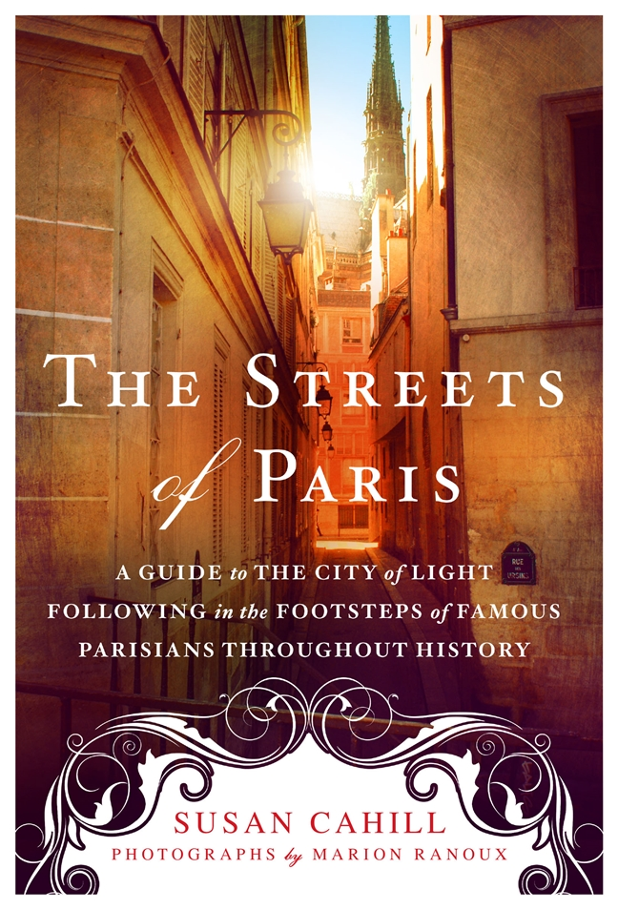
中文书名：《巴黎的街道》
英文书名：THE STREETS OF PARIS: A GUIDE TO THE CITY OF LIGHT FOLLOWING IN THE FOOTSTEPS OF FAMOUS PARISIANS THROUGHOUT HISTORY
作 者：Susan Cahill; Photographs by Marion Ranoux
出 版 社：St. Martin
代理公司：ANA/Nina Yang
页 数：320页
出版时间：2017年6月
代理地区：中国大陆、台湾
审读资料：电子稿
类 型：时尚生活

内容简介：

这部探寻当今巴黎的独特指南将跟随知名巴黎人的脚步，引领读者们穿越800年的时光

数百年来，有着“光之城”之称的巴黎孕育了许多具有传奇色彩的人物——从中世纪情人埃洛伊兹和阿伯拉德到目中无人的亨利四世和杰出的科学家居里夫人、女歌手伊迪丝·琵雅芙乃至作家柯莱特。苏珊·卡希尔（Susan Cahill）透过这部精美的作品讲述了二十二位知名巴黎人的人生，她带领读者们穿过迷人的巴黎街道，造访这些人居住、工作的街区：他们的家，他们的悲喜场，他们最爱的咖啡馆、酒吧和餐馆，他们不经意间收获灵感与爱的地点。

从西堤岛的圣礼拜堂到大拉卡斯墓园再到蒙马特区和玛莱区，卡希尔不仅生动地重现了历史、绘画、音乐、雕塑、电影和文学，同时带领读者们跟随这些知名巴黎人的脚步游历了巴黎。

每一章都以摄影师马里恩·拉努克的插图开篇，每一段旅程都从一个地铁站展开然后在附近结束，包括咖啡馆、花园、广场、博物馆、书店、教堂，当然，还有糕点店。

作者简介：

苏珊·卡希尔（Susan Cahill）：著有多部关于法国、意大利和爱尔兰的旅行作品，其中包括《巴黎的神秘花园》（Hidden Gardens of Paris）和《巴黎的街道》（The Streets of Paris）。苏珊编辑了畅销的《女性与小说》系列作品，创作了小说《地球天使》（Earth Angels）。她每年都要在巴黎逗留几个月。

马里恩·拉努克（Marion Ranoux）：土生土长的巴黎人，经验丰富的自由摄影师和捷克文学法语翻译。

媒体评价：

“对于那些计划去巴黎旅行的人们而言，这是一本完美的旅行指南。空谈旅行家们会被它的历史吸引，或许能从这部作品中收获灵感。”
----《图书馆杂志》（Library Journal）

“苏珊·卡希尔带领我们一窥十二世纪（埃洛伊兹和阿伯拉德）至二十世纪（伊迪丝·琵雅芙）著名巴黎人所在的街区。无论你是第一次抑或是第五十次造访巴黎，诙谐、具有启发性的《巴黎的街道》（The Streets of Paris）是一部不可或缺的作品。”
----畅销书《雷德格雷夫家族》（The Redgraves: A Family Epic）作者，
唐纳德·斯伯特（Donald Spoto）

“对于游览巴黎的旅行者又或者热爱这座城市的人而言，它都是一部不能错过的佳作，那段城市历史将重现生动、美丽的巴黎街道。极佳的阅读体验，它讲述了巴黎的历史及一系列轶事，同时又是一部旅行指南，将加深读者对于这座城市的理解。”
----《贪吃巴黎》（Hungry for Paris）和《贪吃法国》（Hungry for France）作者，
亚历山大·罗布拉诺（Alexander Lobrano）

谢谢您的阅读！
请将回馈信息发至：
杨娜（Nina Yang)
安德鲁·纳伯格联合国际有限公司北京代表处
北京市海淀区中关村大街甲59号中国人民大学文化大厦1705室，100872
电 话：010-82504506
传 真：010-82504200
Email: Nina@nurnberg.com.cn
网 址: http://www.nurnberg.com.cn
新浪微博：http://weibo.com/nurnberg
豆瓣小站：http://site.douban.com/110577/
微信订阅号：安德鲁书讯


